ФОТООТЧЁТ

МЕРОПРИЯТИЯ

«ЦВЕТЫ ВОКРУГ НАС»

ВТОРАЯ МЛАДШАЯ ГРУППА «Цветик-Семицветик»

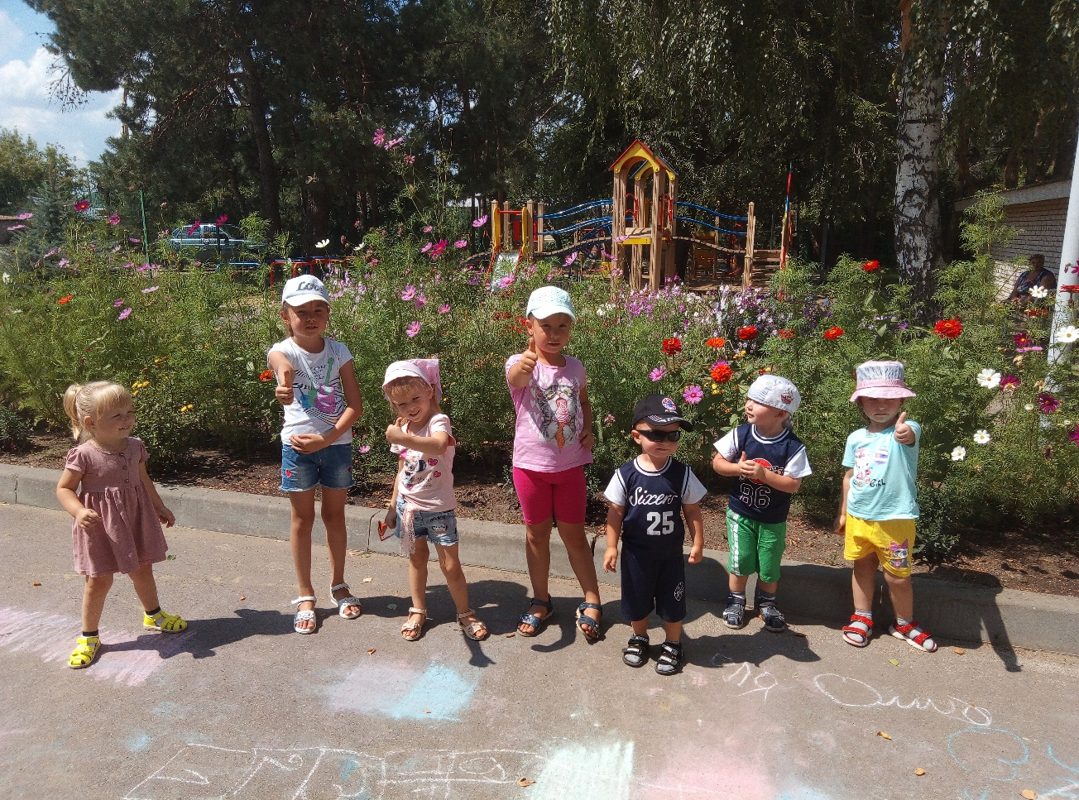

ПОДГОТОВИЛА: ЧЕРНЫШЕНКО Г.Б.

Лето 2022г.

Рассматривание цветочных клумб на территории детского сада. Рассказала о разновидности петуньи.

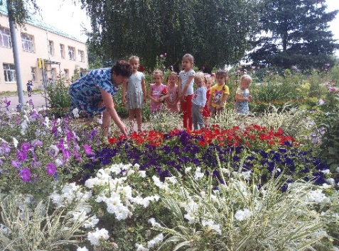 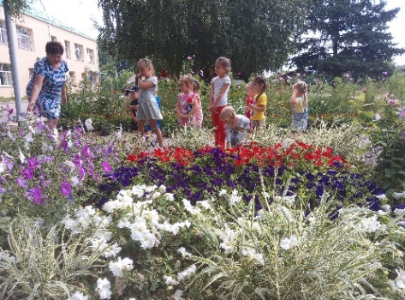

Обратила внимание на красоту цветения бархатцев , роз, цинии.

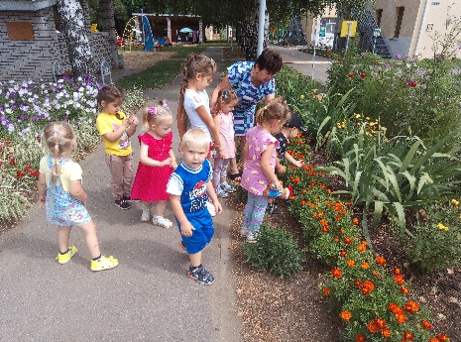 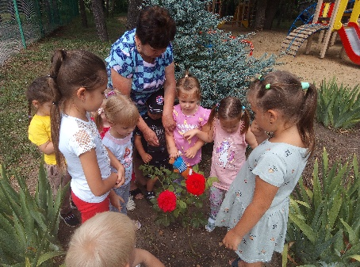 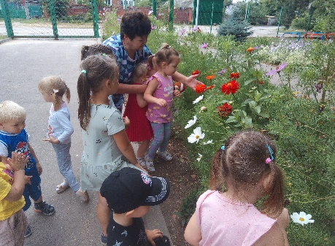

Отметила ,что цветы могут быть высокие ( ромашка) и низкие ( дубок).

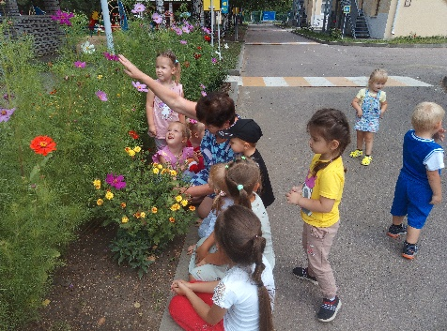 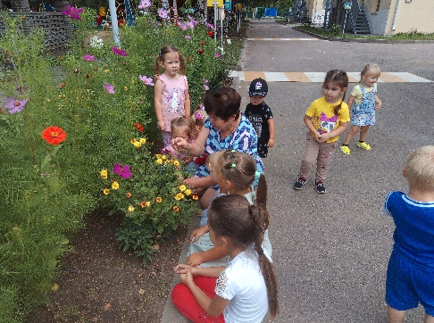

Рассмотрели полевой цветок цикорий и собрали букет полевых цветов в уголок природы.

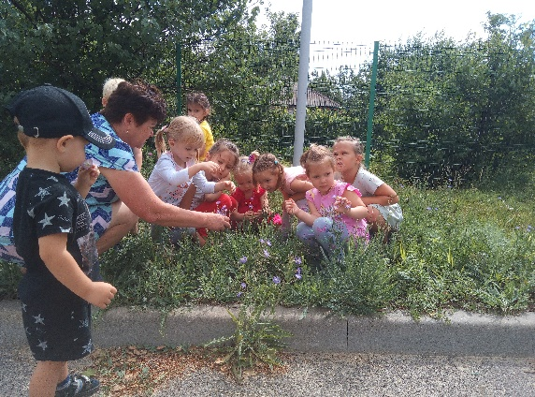 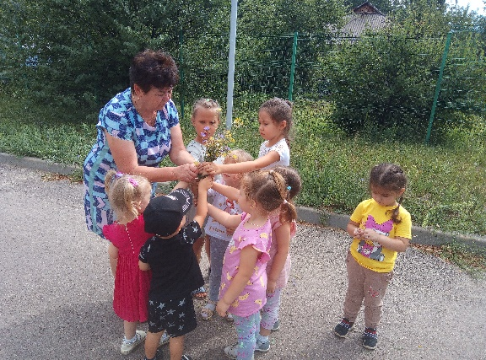

Чтение стихов « Летние цветы» и рассматривание цветов на картинках, пальчиковая игра « Наши алые цветочки».

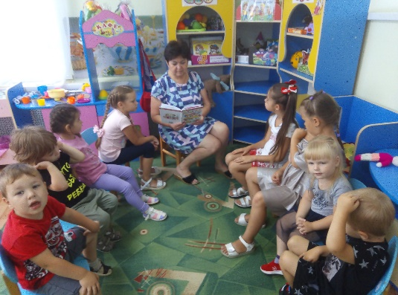 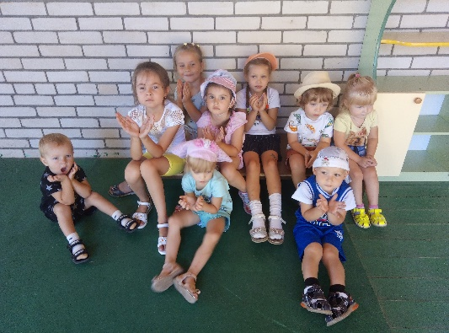

Дидактическая игра « Сложи цветок»

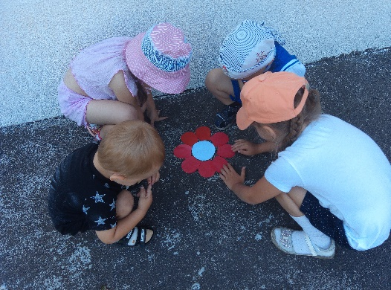 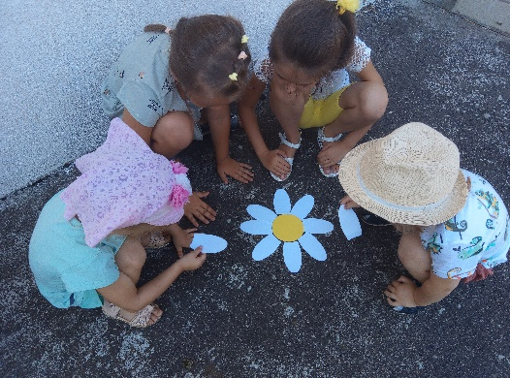

Игровое упражнение с цветами « Вот и выросл и цветочки» 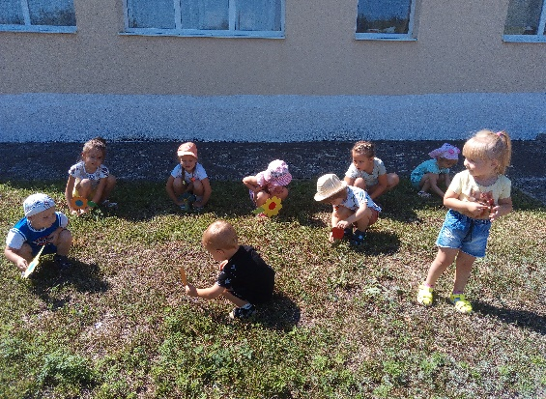 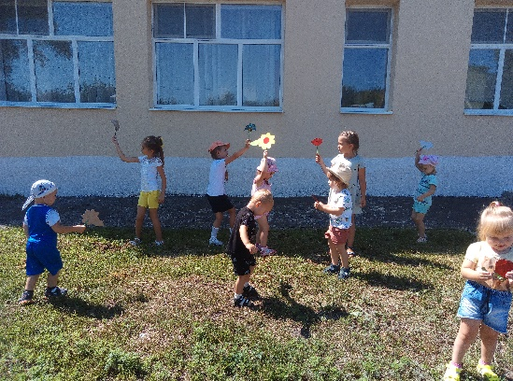

Дыхательное упражнение « Ах, как пахнет!»

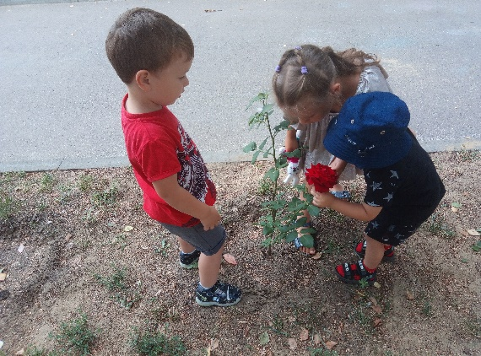 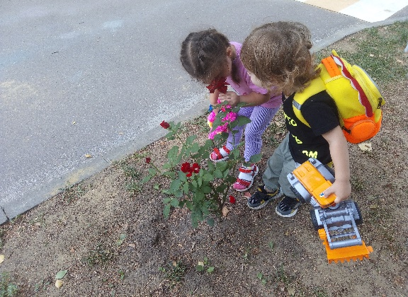

Игры с мозаикой на тему « Мой любимый цветок»

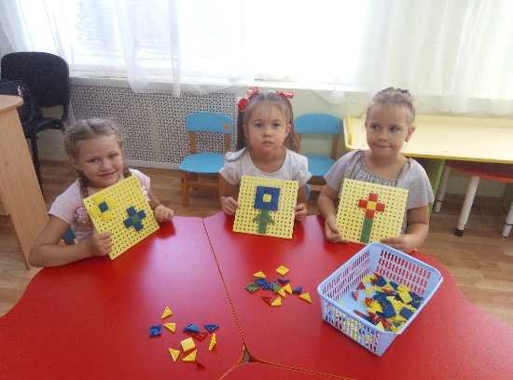

Аппликация « Ромашка в вазе». Беседа о садовых и полевых ромашках.

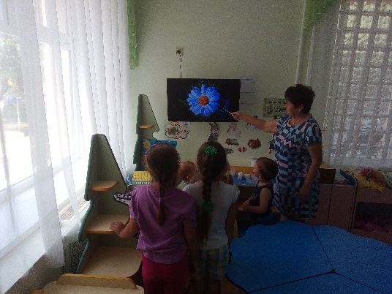 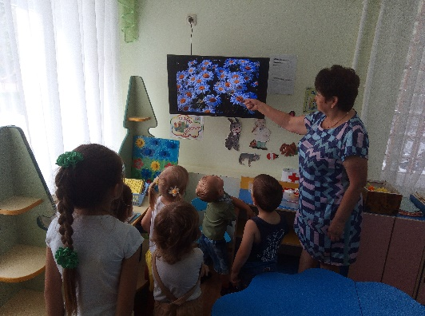

Дети в процессе работы.

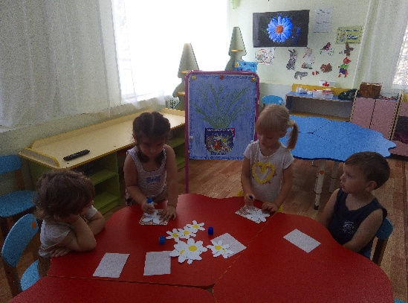 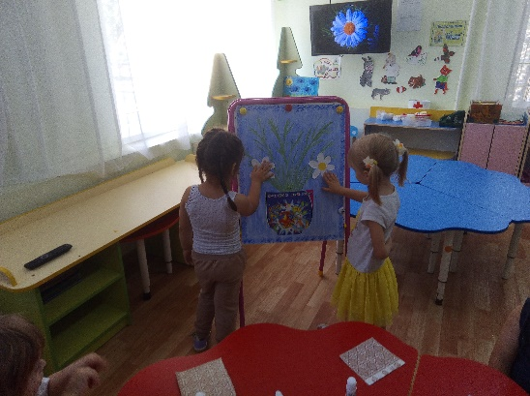

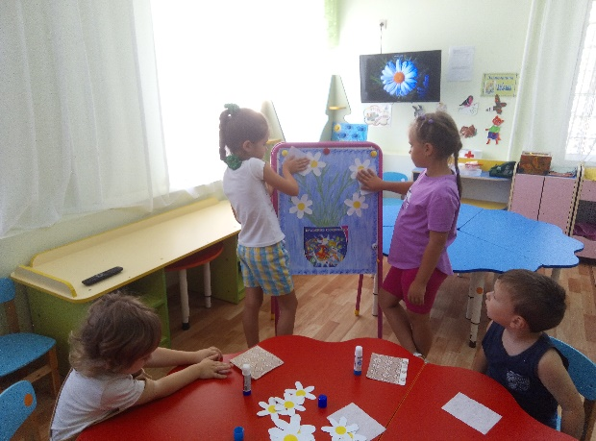 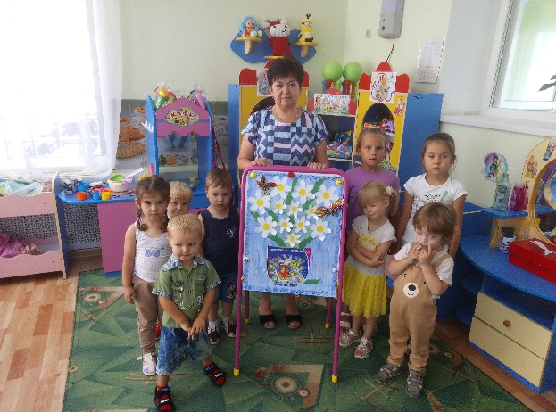

Ежедневно вечером поливали свою клумбу.

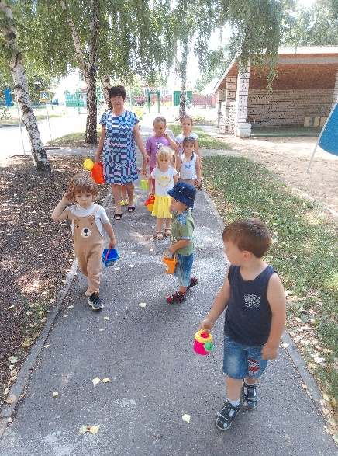 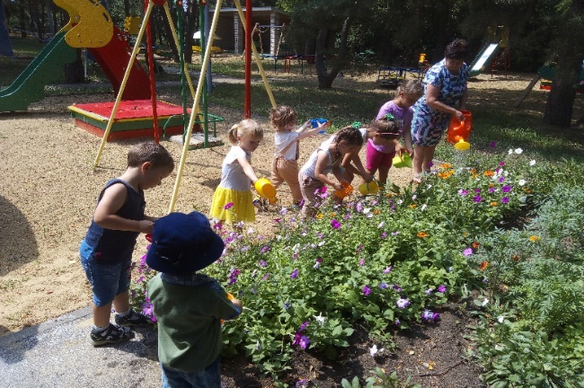

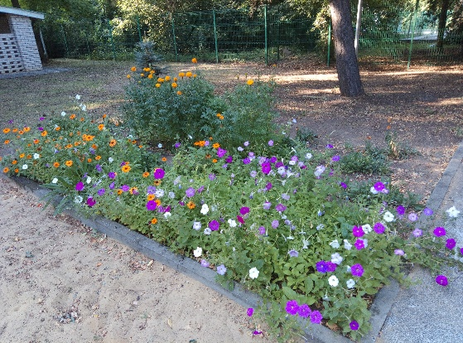 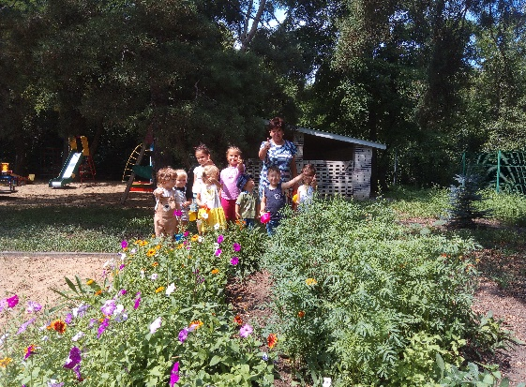

Выставка рисунков на тему « Краски лета» ( родители+дети)

